МИНИСТЕРСТВО СЕЛЬСКОГО ХОЗЯЙСТВА
РОССИЙСКОЙ ФЕДЕРАЦИИ

Департамент технической политики

Федеральное государственное учреждение

Северо-Кавказская государственная зональная
машиноиспытательная станция

Протокол испытаний

№ 11-31-03 (4010392)

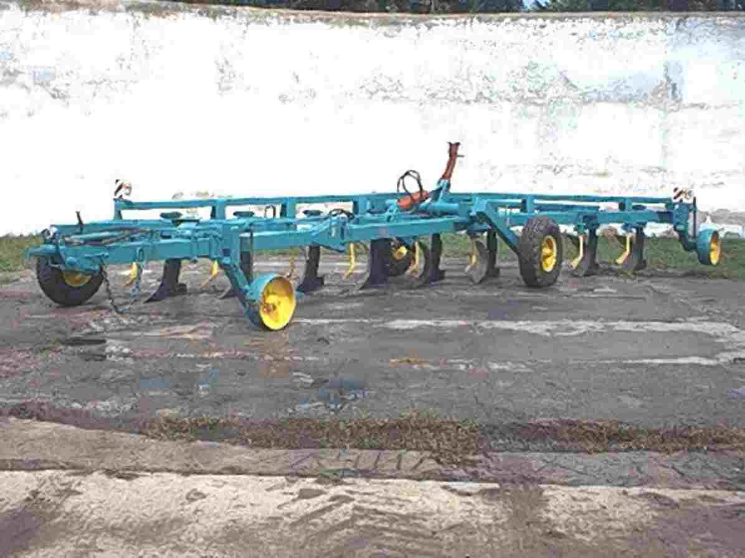

ПЛУГ ПОЛУНАВЕСНОЙ ПП 9-35

Изготовитель (разработчик) | Адрес
Организация – разработчик:  ВНИПТИМЭСХ, г. Зерноград  Организация-изготовитель:  ОАО «Светлоградагромаш» | 347740, г. Зерноград,  Ростовской обл., ул. Ленина, 14  356530, г. Светлоград,  Ставропольского края,  ул. Калинина, 103

Результаты испытаний (краткие)
Плуг полунавесной ПП-9-35
Назначение | Плуг полунавесной ПП-9-35 предназначен для работы в почвенно-климатических зонах 1…10 при пахоте под зерновые и технические культуры на глубину до 30 см, на почвах, не засоренных камнями, плитняком и другими препятствиями с удельным сопротивлением до 0,09 МПа (0,9 кг/см²).
Качество работы :
Режим работы:  - скорость движения, км/ч  - ширина захвата, м  Глубина обработки:  - средняя, см  - среднее квадратическое отклонение, ±см  - коэффициент вариации, %  Гребнистость поверхности почвы, см  Заделка растительных и пожнивных остатков, %  Глубина заделки растительных и пожнивных остатков, см  Крошение почвы, %, с размерами фракций, мм:  - до 50  - свыше 50  Угол оборота пласта, град. |  | 5,50…9,04  3,60…3,83  20,60…25,41  0,97…1,12  3,84…5,16  3,75…5,39  93,98…97,90  12,1..14,9  76,63…88,22  11,78…23,37  127,9…140,5
Производительность за 1 ч основного времени, га |  | 1,86…3,55
Удельный расход топлива за время сменной работы, кг/га |  | 13,97…25,03
Условия эксплуатации:
- навеска (присоединение) на трактор (способ агрегатирования) |  | Полунавесной
- перевод в рабочее и транспортное положения |  | Гидравлический
- настройка рабочих органов |  | Изменением положения опорных колес
- время подготовки машины к работе (навески),ч |  | 0,05
Агрегатирование |  | Тракторы К-701,  К-701М, К-700Т-02-СХ
Потребляемая мощность, кВт |  | 136,0…211,4
Трудоемкость ежесменного ТО чел.-ч |  | 0,2
Эксплуатационная надежность |  | Хорошая
Удобство управления |  | Удобно
Безопасность выполнения работ |  | Обеспечена

Описание конструкции машины
Основными сборочными единицами плуга общего назначения
ПП-9-35 являются: рама; корпуса; предплужники; транспортный механизм с пневматическими колесами; правый, левый и задний механизмы заглубления; маслопроводы и прицепное устройство

Техническая характеристика
Показатели | Численные значения
Тип изделия | Полунавесной
Агрегатируется (марки тракторов) | К-701, К-701М, К-700Т-02-СХ
Рабочие скорости, км/ч | 5,50…9,04
Ширина захвата, м:  - конструкционная  рабочая | 3,17  3,60…3,83
Транспортная скорость, км/ч | до 15
Производительность в час, га:  - основного времени  - эксплуатационного времени | 1,86…3,55  1,38…2,56
Габаритные размеры плуга  (в положении, подготовленном для хранения), мм:  - длина  - ширина  - высота | 10565  3750  1690
Дорожный просвет в транспортном положении, мм | 257
Масса машины сухая (конструкционная) с комплектом рабочих органов для выполнения основной технологической операции, кг | 3570
Количество корпусов, шт. | 9
Конструкционная ширина захвата корпуса, мм | 350…365

Результаты испытаний
Качество работы | Плуг ПП-9-35 работал со скоростью, отвечающей требованиям ТУ (до 10 км/ч). По глубине вспашка соответствовала установочной глубине обработки почвы 20…22 и 25….27 см. Плуг устойчиво работал по глубине пахоты, что подтверждается средне-квадратическим отклонением (0,97…1,12 см по фонам) и соответствует требованиям ТУ (±2,0 см).  Рабочая ширина захвата в зависимости от фона и глубины обработки колебалась от 3,60 до 3,83 м и несколько превышает допустимый норматив отклонения (±10%) от конструкционной.  По качеству крошения почвы плуг на всех фонах и на разной глубине обработки отвечает требованиям ТУ (фракции почвы размером до 50 мм -не менее 75%). Плуг создал выровненную поверхность пашни, высота гребней - 3,75…5,39 см. По заделке растительных и пожнивных остатков плуг отвечает требованиям ТУ (не менее 90%). Угол оборота пласта составил 127,9…140,5 градусов.
Производительность | Производительность плуга в час основного времени получена от 1,86 га до 3,55 га, что не в полной мере отвечает требованиям ТУ (2,9±0,2).  Производительность агрегата в час эксплуатационного времени составила от 1,38 до 2,56 га, что также не полностью соответствует требованиям ТУ (2,2±0,1).
Безопасность движения | В конструкции плуга имеется производственный дефект механического фиксатора, не позволяющий фиксировать плуг в транспортном положении, что не обеспечивает безопасность при транспортировке
Техническое обслуживание | В течение всего срока эксплуатации проводятся технические обслуживания:  - при эксплуатационной обкатке;  - при эксплуатации;  - при хранении (кратковременном и длительном).  При эксплуатации проводится ЕТО через каждые 8…10 часов.  Техническая документация на плуг ПП-9-35 в достаточном объеме освещает вопросы устройства и работы машины, а также технического обслуживания

Заключение по результатам испытаний
Испытанный образец машины не полностью соответствует отдельным требованиям НД по показателям назначения, надежности и безопасности:
- плуг не обеспечивает требуемую глубину заделки пожнивных остатков при глубине обработки 20…22 см;
- производительность в час основного и эксплуатационного времени ниже требуемой при глубине обработки 25…27 см;
- в конструкции чистиков левого переднего и заднего колес не обеспечена требуемая жесткость;
- не обеспечивается механическая фиксация плуга в транспортном положении из-за производственного дефекта фиксатора;
- места смазки обозначены не в соответствии с требованиями
ГОСТ 12.2.111.
ФГУ «Северо-Кавказская МИС» рекомендует изготовить опытную партию плугов, устранив выявленные недостатки, и представить на квалификационные испытания
Испытания проведены: | ФГУ «Северо-Кавказская МИС»  347740, г.Зерноград Ростовской области, ул.Ленина, 32
Испытания провел: | А. А. Казачков
Источник информации: | Протокол испытаний № 11-31-03 (4010392) от 19 ноября 2003 года

